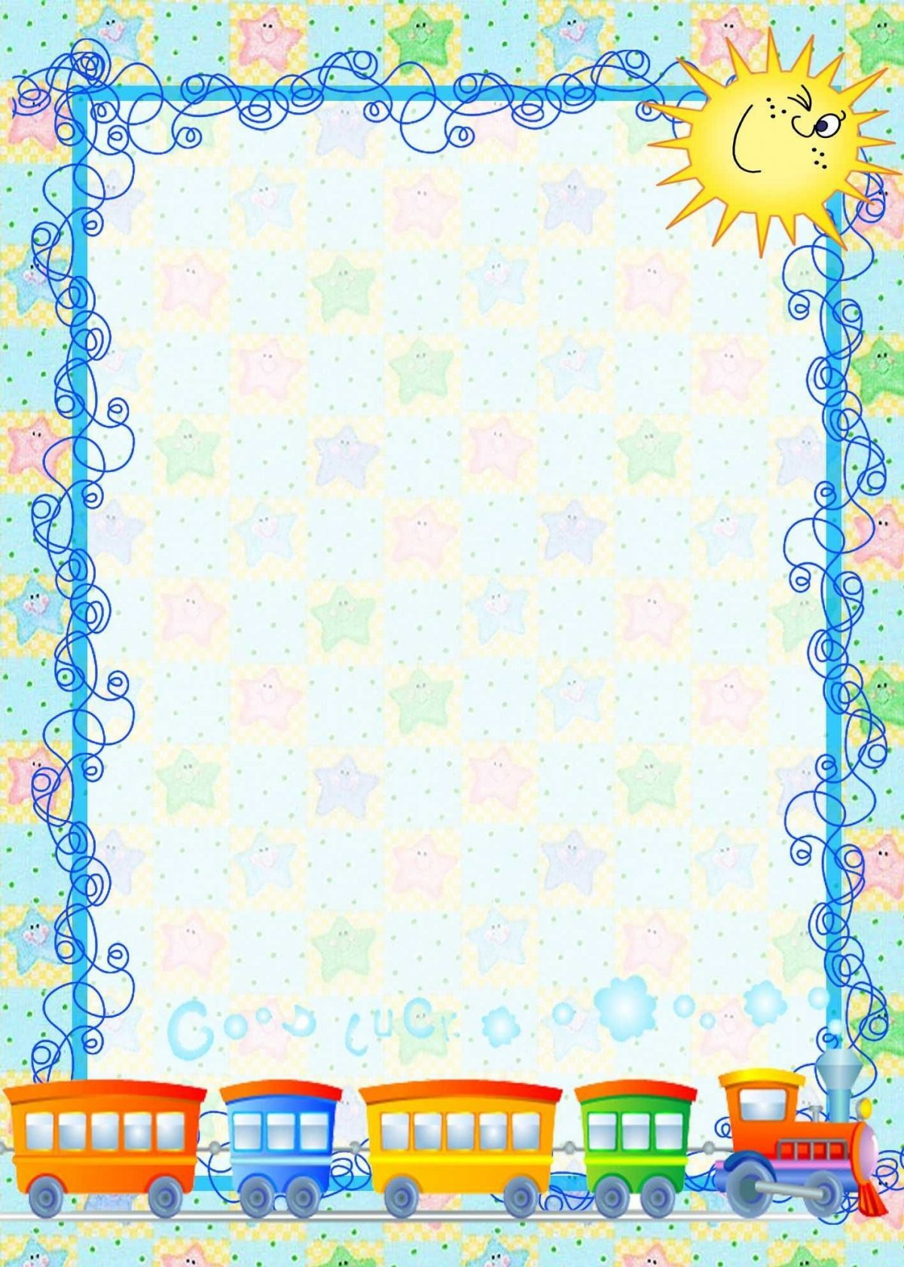

«Чтобы воспитать Человека»

Нужно!
1. Принимать ребенка таким, каков он есть, чтобы при любых обстоятельствах он был уверен в неизменности вашей любви к нему.
2. Стремиться понять, о чем он думает, чего хочет, почему ведет себя так, а не иначе.
3. Внушать ребенку, что он все может, если только поверит в себя и будет работать.
4. Понимать, что в любых проступках ребенка следует винить прежде всего себя.
5. Не пытаться «лепить» своего ребенка, а жить с ним общей жизнью: видеть в нем личность, а не объект воспитания.
6. Чаще вспоминать, какими были вы в возрасте вашего ребенка.
7. Помнить, что воспитывают не ваши слова, а ваш личный пример.

Нельзя!
1. Рассчитывать на то, что ваш ребенок будет самым лучшим и способным. Он не лучше и не хуже, он другой, особенный.
2. Относиться к ребенку как к Сбербанку, в который родители выгодно вкладывают свою любовь и заботу, а потом получают ее обратно с процентами.
3. Ждать от ребенка благодарности за то, что вы его родили и выкормили: он вас об этом не просил.
4. Использовать ребенка как средство для достижения пусть самых благородных, но своих целей.
5. Рассчитывать на то, что ваш ребенок унаследует ваши интересы и взгляды на жизнь (увы, они генетически не закладываются).
6. Относиться к ребенку как к неполноценному человеку, которого родители могут по своему усмотрению лепить.
7. Перекладывать ответственность за воспитание на педагогов, бабушек и дедушек.

Список использованных источников
1. Козявкина Н.С. Памятки, буклеты для родителей. https://nsportal.ru/detskiy-sad/materialy-dlya-roditeley/2019/06/10/kartoteka-pamyatki-dlya-roditeley

